
南京航空航天大学

计算机网络课程实验报告

实验： 建立聊天工具

姓 名：杨通达
学 号：051810217
指导老师：燕雪峰
日 期：2020-04

目 录

一、 实验任务及目的 3
二、 开发运行环境 3
三、 主要功能分析及界面设计 3
四、 架构、模块及接口设计 3
五、 详细设计 3
六、 主要源代码 3
七、 心得体会 3

基础型实验
实验一：使用网络协议分析仪 wireshark
实验步骤：
- 打开Wireshark
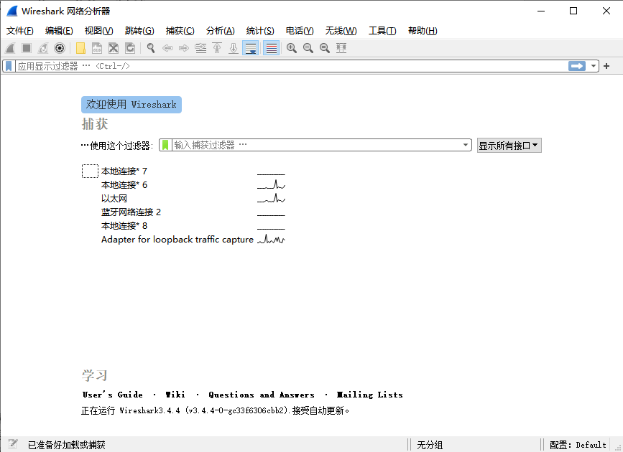
- 选择网络（在这里，我们选择以太网）
在如下界面中，上方输入框用于输入过滤器，可以通过过滤器筛选出我们想看的数据包。
紫色区域是网络报文列表，网络报文列表下方是某一个数据报文的详细信息，最下方是该报文数据的16进制表示。
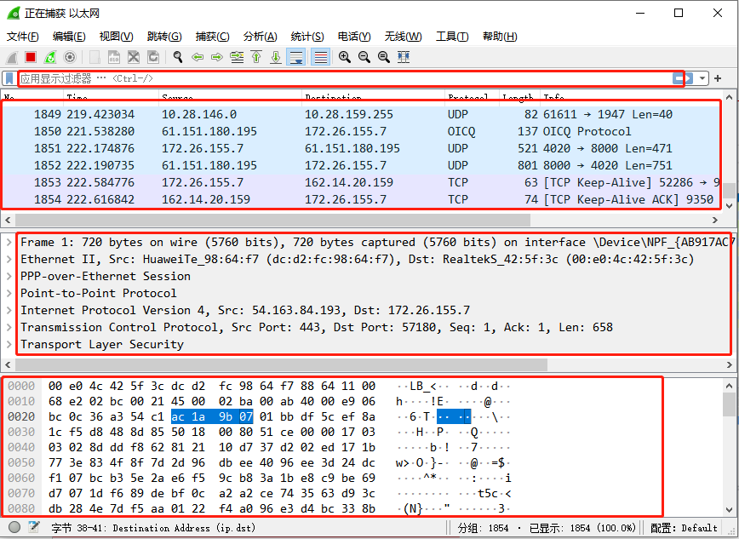

- 设置过滤器
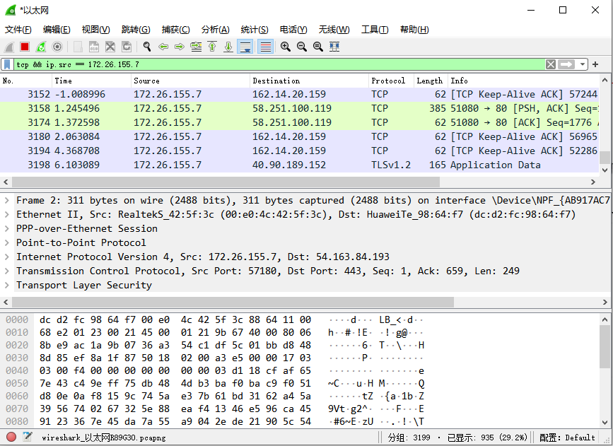
通过设置过滤器，我们筛选出了tcp数据包，且发送端ip为172.26.155.7的数据报。
- 查看数据报内容
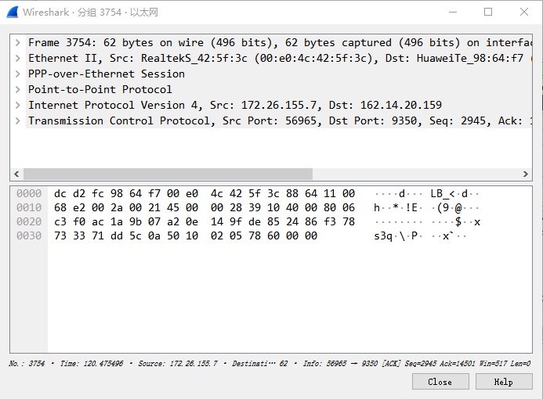
实验结果与结论：
通过选择数据报，可以查看数据包的具体内容。如上述中选择的数据报，其发送端ip为172.26.155.7，接收端ip为162.14.20.159。其TCP数据报部分，源端口号为56965，目的端口号为9350.ACK为14501。其数据部分长度为496个字节。

实验二：使用网络模拟器 PacketTracer
实验步骤：
- 打开PacketTracer
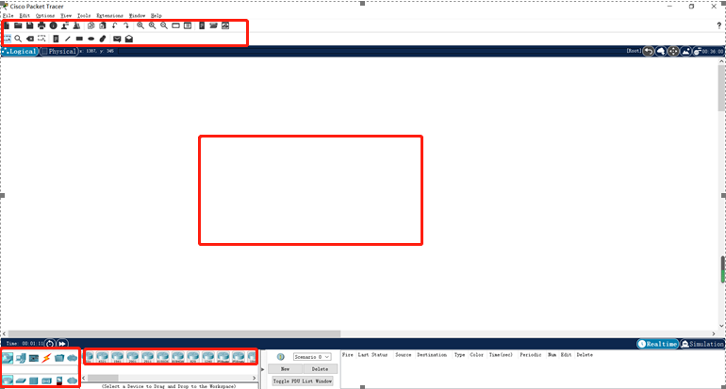
最上面是操作栏，中间是操作界面，可以拖拽网络设备进行组网，模拟通信。左下方是设备类型选择，有下方是这种类型的设备不同型号的选择区域。
- 连接设备
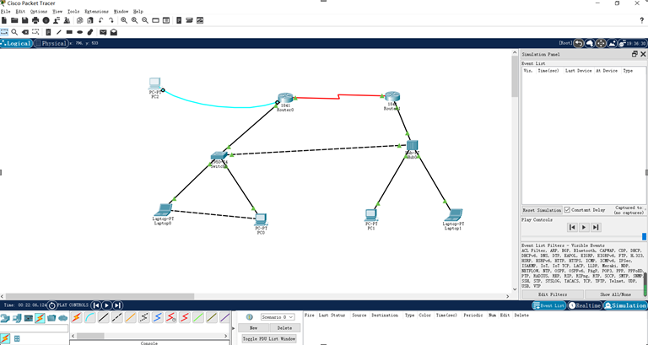
实验三：分析Ethernet II帧
实验步骤：
- 打开Wireshark
- 选择网络（在这里，我们选择以太网）
- 设置过滤器
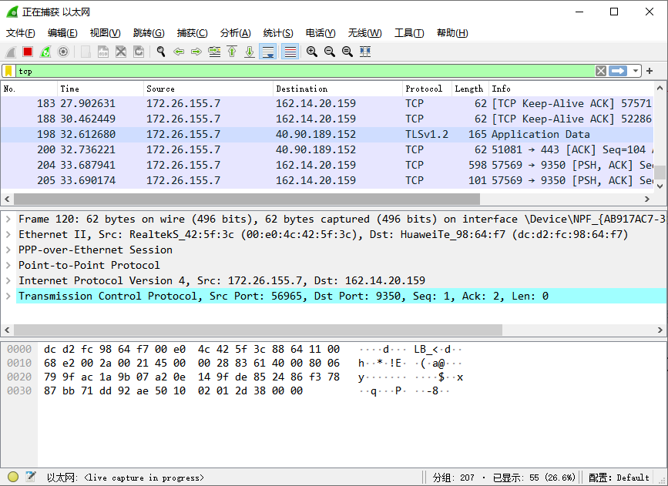
- 选择一个数据报
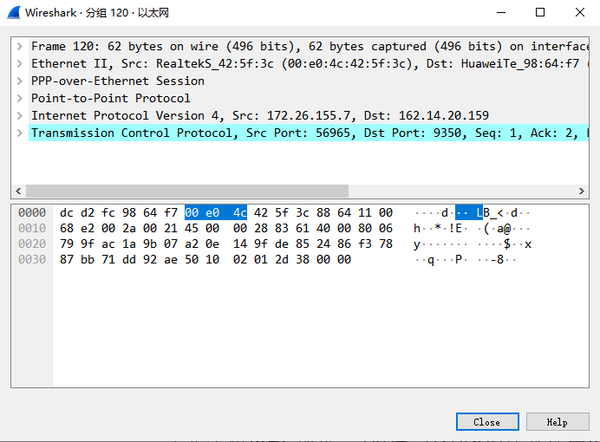
- 选择Ethernet II进行分析
实验结果：
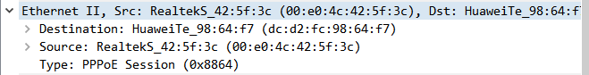
结论：
这里Destination是目的设备的MAC地址，Source是本机的MAC地址。
通过查询本机以太网的属性，我们可以看到本机的MAC地址为
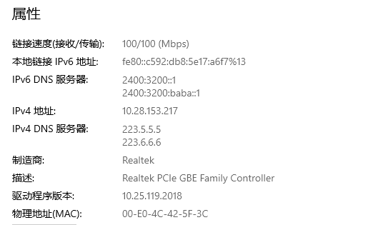
与数据报中的Source是一致的。
实验四：交换机与集线器工作机理分析
实验步骤：
- 打开PacketTracer
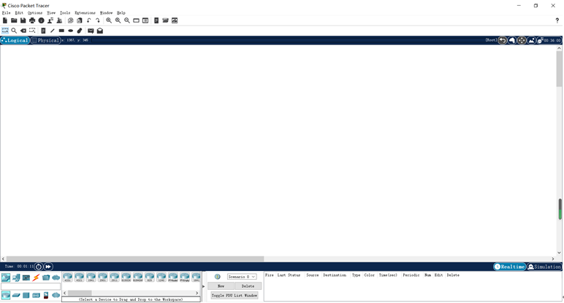
- 放置PC、集线器以及交换机
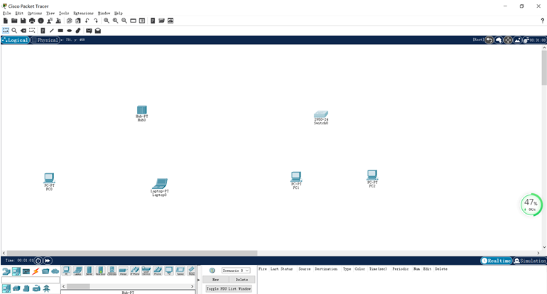
- 用直连线连接PC设备与交换机、PC设备与集线器，用叉线连接交换机与集线器
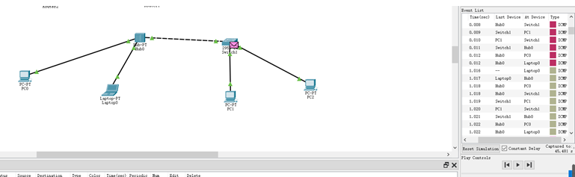
- 等待连接成功
- 给PC机设置ip地址与子网掩码
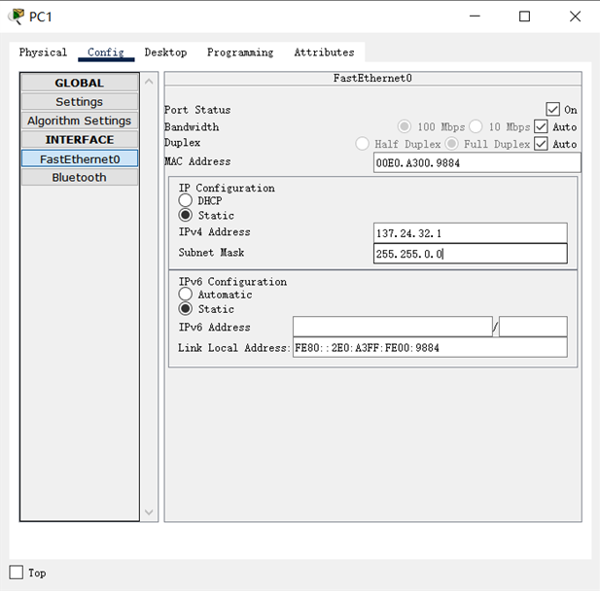
- 使用ping指令测试是否连接成功
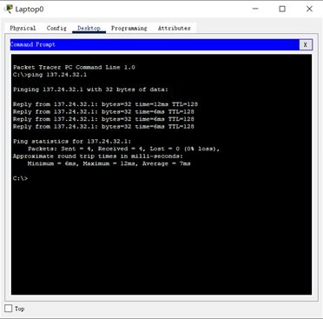
实验五：熟悉路由器
实验步骤：
- 打开PacketTracer
- 连接设备
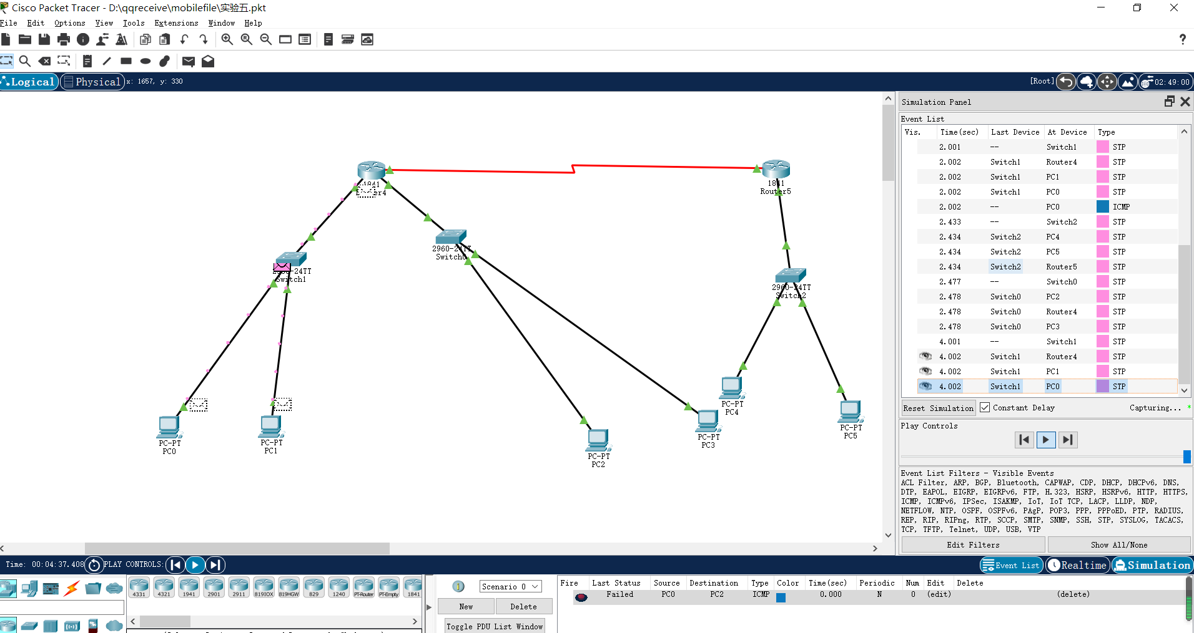
- 路由器Serial系列端口配置
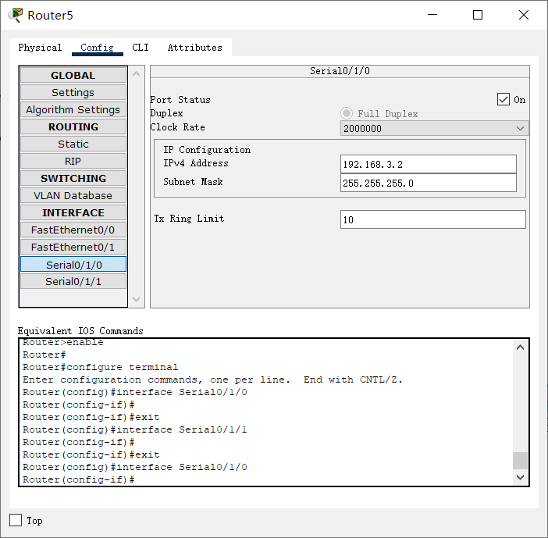
- 给路由器分配ip地址
- 给主机分配ip地址并设置网关
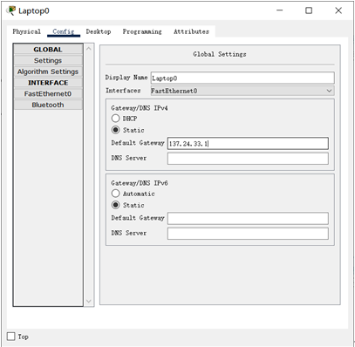
- 配置路由器RIP协议
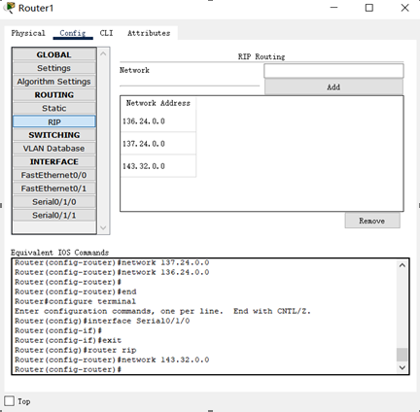
- 测试网关连通性
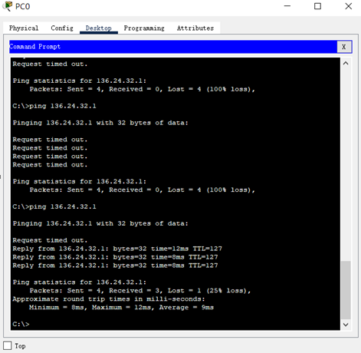
结论：
第一次测试网络连通性失败，可能是因为路由表还没建立，第二次在测试时便成功了。
实验六：分析ARP
实验步骤：
- 打开命令提示符
- 输入arp -a指令
实验结果：
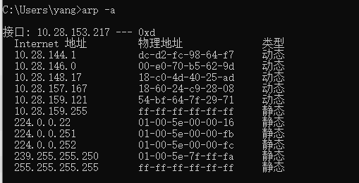
结论：
通过指令，我们可以看到本机的ip地址及本机的ARP高速缓存表。
在我的电脑上，一共有11条ARP缓存。第一列显示了目的IP地址，第二列显示的是当我们像目的IP地址发送数据时，数据链路层发往的MAC地址，第三列是类型。
当我们向10.28.144.1目的网络发送一个数据报时，本机通过该ARP高速缓存表，可以知道，要发往的MAC地址为dc-d2-fc-98-64-f7.
如我们发送的目的主机B不在ARP高速缓存表中时，ARP协议会向网络发送一个广播，向同一网络段内的所有主机发出询问。只有目的主机B会对这个询问做出回复。同时本机也会更新自己的ARP高速缓存表。ARP数据报报文格式为：
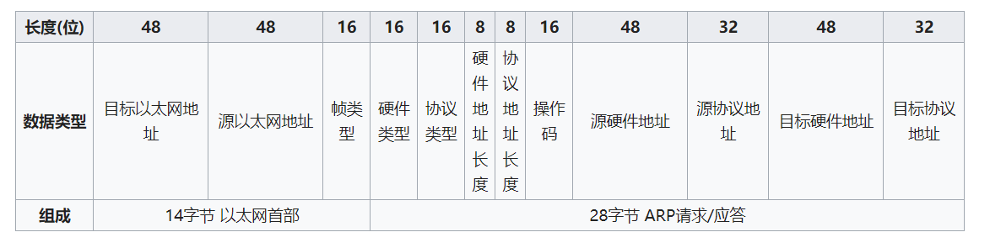
实验七：分析TCP特性
实验步骤：
- 打开Wireshark，选择以太网进行抓包
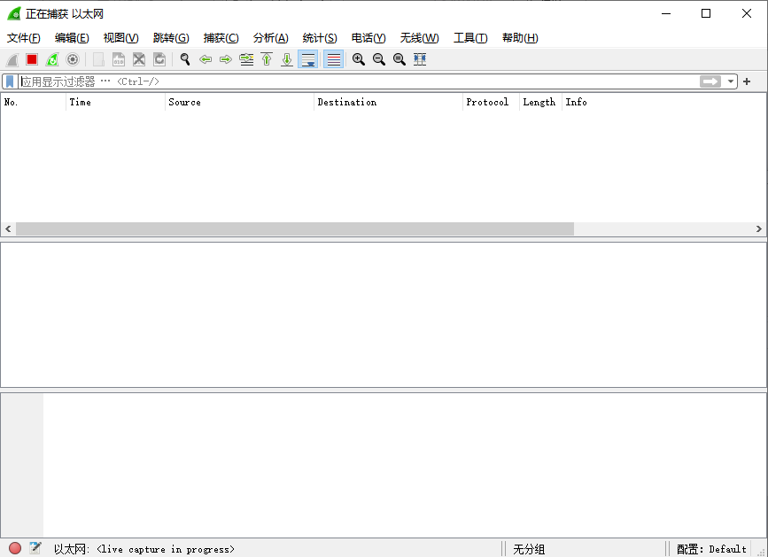
- 在浏览器地址栏输入muchong.com
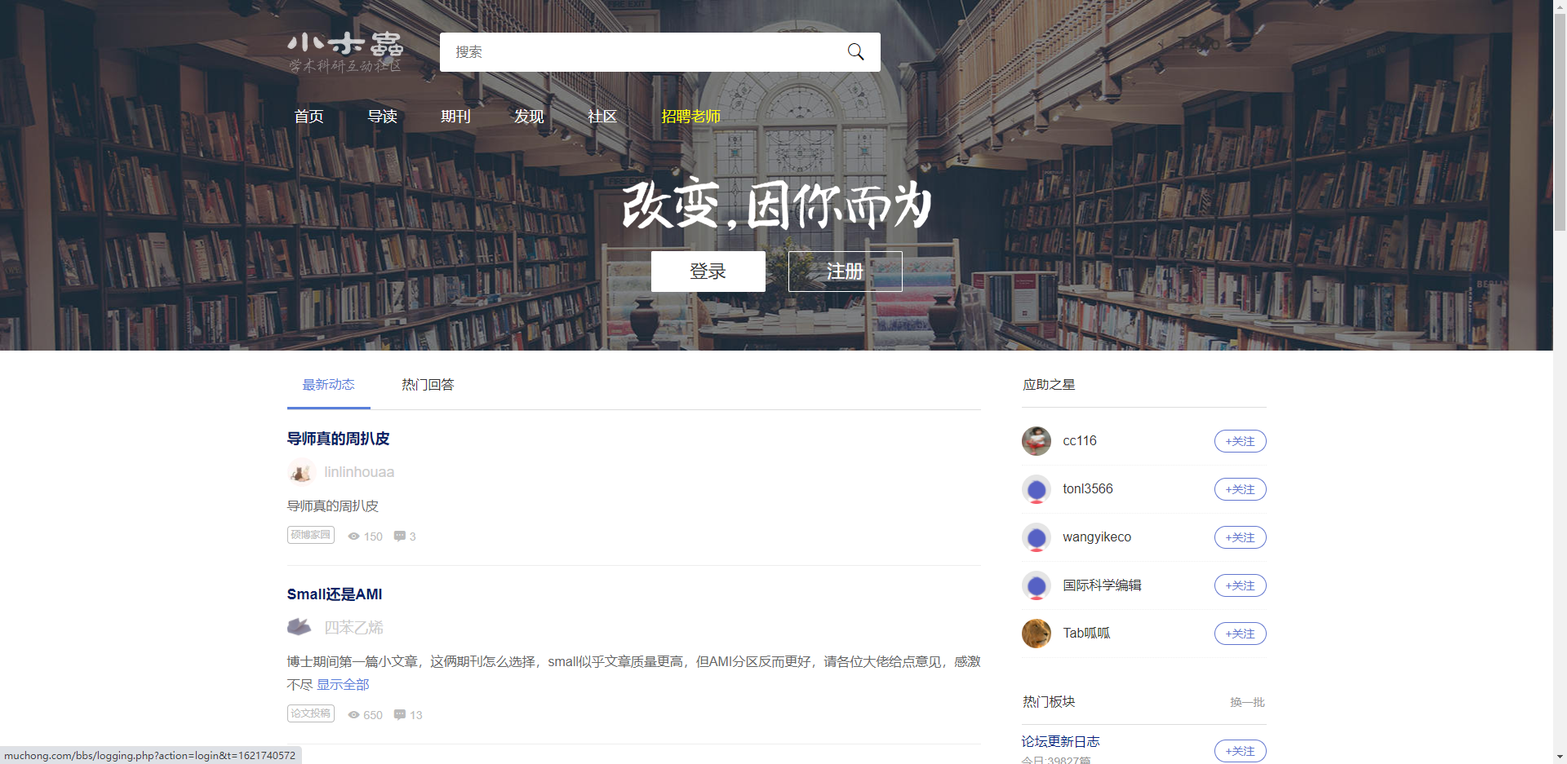
- 打开命令提示符，输入 ping muchong.com，可以获得对应的IP
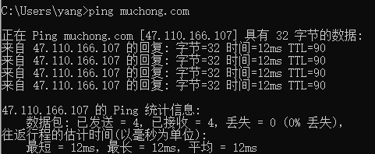
- 在Wireshark中进行过滤
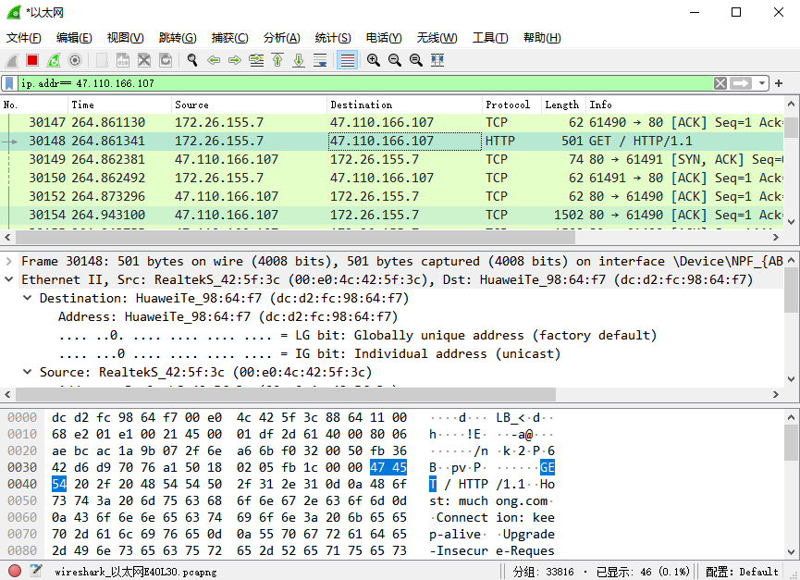
- 选择一个报文，右键选择follow tcp stream
实验结果：
三次握手：
四次挥手合并为两次：
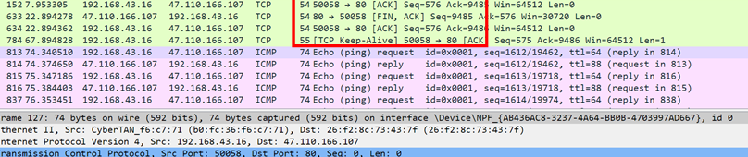
实验八：whois和nslookup的使用
实验步骤：
- Windows上默认没有该命令，所以需要先在网上找到相关压缩包，然后将压缩包中的whoisCL.exe更名为whois.exe后放入C:\Windows\System32，如果需要查询一些特殊域名需要在whois.exe的同一目录下新建一个名为whois-servers.txt的文档，然后将下图中的内容放入保存。
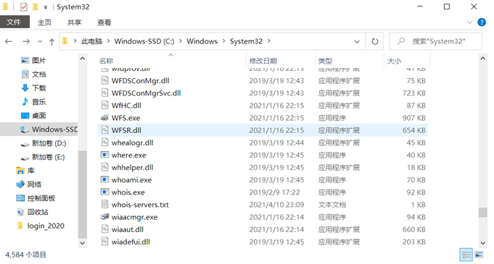
- 打开命令提示符，输入linuxmooc.com，可以看到相关信息
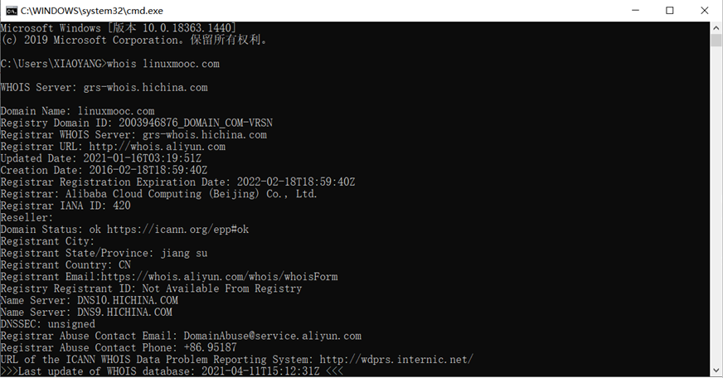
- 使用nslookup查询域名对应的IP地址
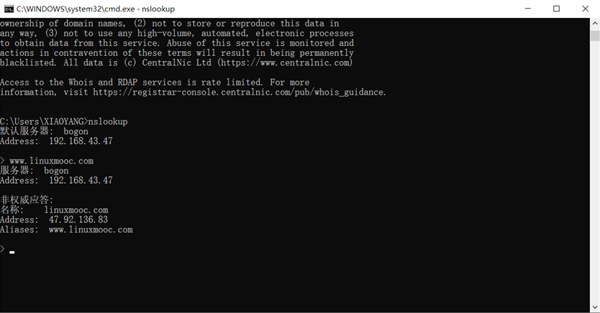
- 使用IP地址访问网页。这个过程类似DNS服务
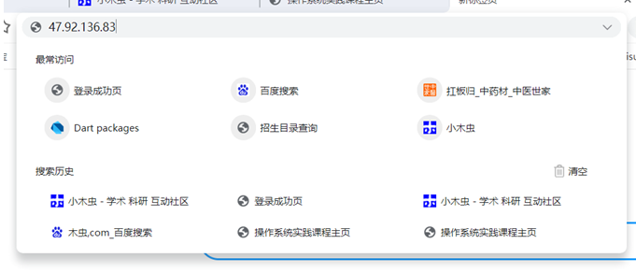

工程型实验任务及目的
实验目的：
要求学生掌握Socket编程中流套接字的技术
实验任务：
- 要求学生掌握利用Socket进行编程的技术
- 多个用户表现为多个进程
- 具有用户登录服务器验证的功能，用户名保存在本地文件中，不在此文件中的不允许登录
- 要求每个用户有一个列表（保存在文件中），表示好友，不是好友的，不能聊天
- 必须掌握多线程技术，保证双方可以同时发送
- 建立聊天工具
- 可以打开多个窗口和多个人同时进行聊天
- 必须使用图形界面，显示双方的语录

开发运行环境
QT、Clion

主要功能分析及界面设计
主要功能：
- 具有登录验证功能，服务器能对发送的账号密码进行验证。
- 具有好友识别功能，每个用户只能给自己的好友发送消息。
- 服务器应该能同时接收多个用户登录。
- 用户端必须有图形化界面显示双方的聊天记录。
- 用户端能同时和多个好友进行聊天。
界面设计：
- 登录窗口
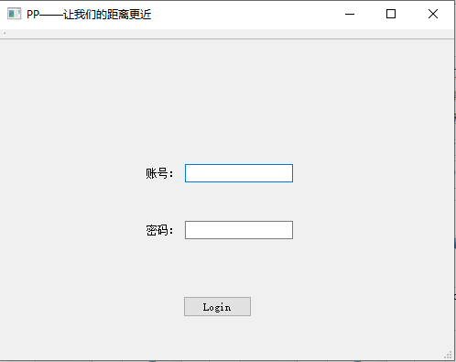
- 登录失败提示窗口
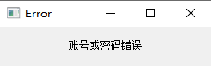
- 好友列表窗口
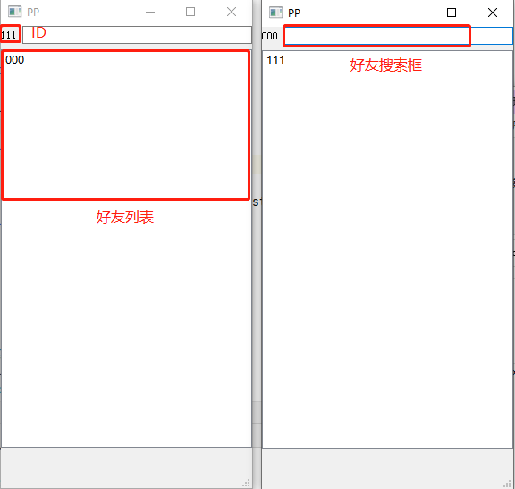
- 聊天窗口
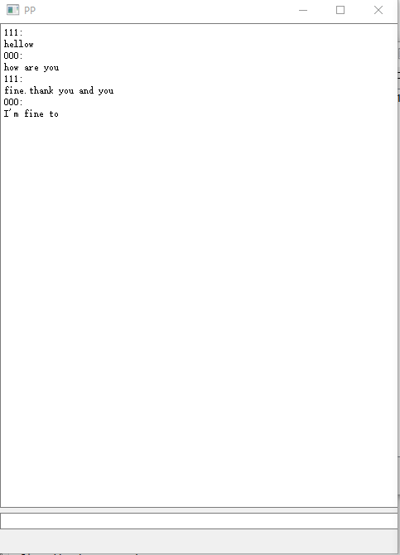

架构、模块及接口设计
架构设计：
采用C\S结构，利用winsocket进行通信，以下是服务器与用户机的基本处理流程。
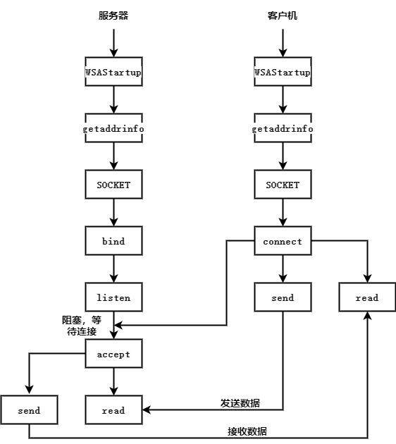
模块设计：
- 服务器监听模块
不断监听端口，当有一个新的连接请求时建立新线程。
- 服务器登录验证模块
服务器接收到用户端发送的账号密码后，与本地的账号密码信息进行对比。
- 服务器信息转发模块
服务器接收到用户端发送的信息后，解析出接收方，然后找到接收方的SOCKET进行转发。
- 用户端登录模块
当用户按下回车键或者按下Login键后，获取输入的账号密码，发送给服务器进行验证。
- 用户端好友搜索模块
登录后服务器将好友信息发送给用户端，用户端搜索时在本地信息进行搜索。
- 用户端信息发送模块
用户在按下回车时，获取输入框中的信息，将信息封装后，发送给服务器。
- 用户端信息显示模块
用户端在接收到消息后，将消息打印在显示屏上。
- 用户端网络模块
网络模块用于接收和发送信息。

详细设计
- 通信消息格式设置
消息格式以;为间隔，第一项为消息类型，第二项为源ID，第三项为目的ID，第四项为消息内容，最后以;结尾。
消息主要分为3类，0为登录信息消息，用于传输登录消息。
1为聊天内容消息，用于传输聊天内容。
2为好友信息，用于传送新好友上线和好友下线消息。
- 网络模块设置
在用户端，设计一个独立的网络模块来对信息进行处理。当收到服务器发送过来的信息时，先对信号的类型进行分类。
当信号类型为0时，判断是否登录成功，释放LoginS信号或LoginF信号，触发界面的变换，当LoginS信号释放时，切换好友列表界面；当LoginF信号释放时，开启错误界面。
当信号类型为1时，将信号转发到消息处理。首先判断源ID是不是自己，如果不是，则抛弃，如果是，将消息打印到聊天窗中。
当信号类型为2时，判断是新好友信息还是下线信息，释放对应的信号，当是好友上线信息时，释放NewF信号，在好友列表中新增好友；当是好友下线信息时，释放DropF信号，删除好友列表中的好友。

主要源代码
- 信号类型设置
class message{
public:
/* Message type | 0 for login | 1 for communicate | 2 for send friends data | 3 for ack*/
std::string type;
std::string ori_id;
std::string des_id;
std::string ms;
message()
{
type = "";
ori_id = "";
des_id = "";
ms = "";
}
int newmessage(std::string rev_ms);
~message(){}
};

- 服务器监听代码
ClientSocket = accept(ListenSocket, NULL, NULL);
if (ClientSocket != INVALID_SOCKET) {
cout << "Recieve a new connection." << endl;
thread th(clientServe, ClientSocket);
th.detach();
}
- 服务器信息处理代码
do {
char recvbuf[DEFAULT_BUFLEN];
string recvms;
iResult = recv(ClientSocket, recvbuf, recvbuflen, 0);
if (iResult > 0) {
recvms = recvbuf;
mss.newmessage(recvms);
cout << "from " << mss.ori_id << " to " << mss.des_id << endl;
cout << mss.ms << endl;
Clients.msstransform(mss);
} else if (iResult == 0) {
printf("Connection closing...\n");
break;
}
else {
printf("recv failed: %d\n", WSAGetLastError());
break;
}
} while (iResult > 0);

- 服务器信号转发代码
int n = this->find_client(mss.des_id);
cout << "n : " << n << endl;
if(n == -1)
return -1;
string nwmss = "1;";
nwmss += mss.ori_id + ";";
nwmss += mss.des_id + ";";
nwmss += mss.ms + ";";
send(clients[n].tosocket, (char *)nwmss.data(), nwmss.size(), 0);
cout << nwmss.data() << endl;
return 0;

- 用户端监听代码
int iResult;
int recvbuflen = 512;
while(1)
{
char recvbuf[recvbuflen];
QString recvms;
iResult = recv(ConnectSocket, recvbuf, recvbuflen, 0);
recvms = recvbuf;
std::cout << recvms.toStdString() << std::endl;
if (iResult > 0) {
emit receivemss(recvms);
} else if (iResult == 0)
{
printf("Connection closing...\n");
return ;
}
else {
printf("recv failed: %d\n", WSAGetLastError());
closesocket(ConnectSocket);
WSACleanup();
return ;
}
}

- 用户端信号处理代码
message mss;
mss.newmessage(str.toStdString());
switch(mss.type[0])
{
case '0':
{
if(mss.ms == "111")
{
sc->sendsuccess();
emit LoginS(account_id);
}
else
{
emit LoginF();
}
break;
}
case '1':
{
emit ReadMessage(str);
break;
}
case '2':
{
if(mss.ms == "1")
{
emit NewFri(QString::fromStdString(mss.ori_id));
}
else
{
emit DropFri(QString::fromStdString(mss.ori_id));
}
break;
}
case '3':
{
break;
}
}

- 获取输入区数据并打包发送
QString mss = ui->msssend->text();
ui->msssend->clear();
ui->mssview->appendPlainText(ori_id + ":");
ui->mssview->appendPlainText(mss);
QString send_str;
send_str = "1;" + ori_id + ";" + des_id + ";" + mss + ";";
emit SendM(send_str);

- 新消息打印
message mss;
mss.newmessage(str.toStdString());
if(mss.ori_id == des_id.toStdString())
{
ui->mssview->appendPlainText(QString::fromStdString(mss.ori_id) + ":");
ui->mssview->appendPlainText(QString::fromStdString(mss.ms));
}

- 用户端信号与槽连接
QObject::connect(w, SIGNAL(Login(QString, QString)), clnt, SLOT(Login(QString, QString)));
QObject::connect(clnt, SIGNAL(LoginS(QString)), w, SLOT(LoginS(QString)));
QObject::connect(clnt, SIGNAL(LoginS(QString)), cwindow, SLOT(LoginS(QString)));
QObject::connect(cwindow, SIGNAL(SendM(QString)), clnt, SLOT(SendM(QString)));
QObject::connect(clnt, SIGNAL(NewFri(QString)), cwindow, SLOT(NewFri(QString)));
QObject::connect(clnt, SIGNAL(ReadMessage(QString)), cwindow, SLOT(ReadMss(QString)));
QObject::connect(clnt, SIGNAL(LoginF()), er, SLOT(myshow()));

心得体会
时间过得很快，一学期的计算机网络课程已经结束了。通过这一学期的学习，使得自己在计算机网络这一方面有了更多的了解和更深的体会，对计算机网络也有了更多的兴趣。我们本学期做的实验主要是抓取数据报，模拟显示网络运行，以及使用socket进行通信。
在前面的基础实验部分，我们先学习了如何利用Wireshark抓取本机的数据报，利用Wireshark的过滤器，我们可以很轻松的筛选出我们需要的数据报。通过实验一，我们学习了Wireshark的使用方法，接着在实验三中，我们把抓到的数据报的拆开进行分析，看到了以太网帧中如课上所讲的，有源MAC地址，目的MAC地址，也分析了数据报的数据部分。在实验七中，我们通过过滤器，选出tcp数据报，然后打开一个新的网页，观察到了tcp的三次握手和四次挥手的过程，加强了对tcp协议部分知识的认识。
在实验二、实验四与实验五中，我们通过自己搭建模拟的设备连接，配置ip地址和网关等，观察到了交换机和集线器的不同工作方式和效果，加深了对碰撞域的理解。在实验五中，我们也自己手动配置了RIP协议，看到路由器RIP协议的工作方式，加深了对路由器算法部分知识的理解。
在工程实验中，我们的任务是做一个聊天工具。由于之前没有学习过多线程和ui方面的知识，一开始觉得这个任务很困难。原来自己的编程思维主要停留在单线程的循序执行，对于聊天工具的既要发送，又要在同时接收数据感到很迷惑，百思不得其解。后来通过自己的学习了多线程的知识后，才了解到自己可以通过船舰不同的线程，来同时处理接收和发送这两件事情，然后通过中断机制，触发处理逻辑，这样就能很好的完成任务。在ui方面，通过这次实验，我也学会了QT编程的逻辑以及他伟大的信号与槽的思想，对于我的计算机思维有很大的提升，让我从一个全新的角度去思考编程逻辑，而不再局限于顺序逻辑。
总而言之，本次计算机网络实验不仅让我对于计算机网络本身的知识有了更深入的理解，更是提高了我的编程技能，提高了我多线程的思维，提高了我以不同方式去思考问题的思维，提高了我网络编程的能力，收获巨大。

